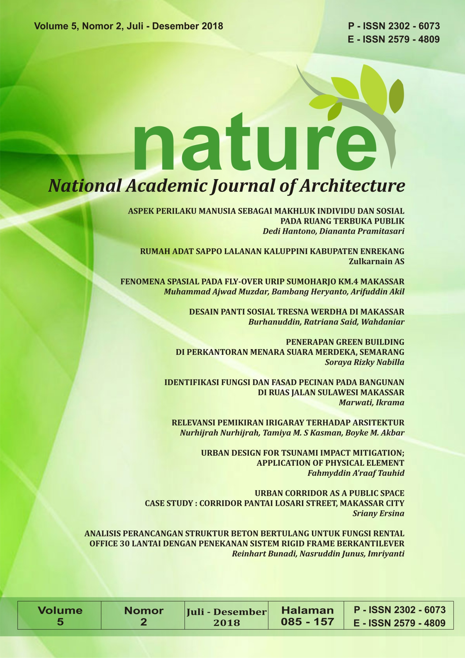

**FOKUS DAN RUANG LINGKUP JURNAL NATURE**

NATURE (p-ISSN: 2302-6073; e-ISSN: 2579-4809; [http://journal.uin-](http://journal.uin-/) alauddin.ac.id/index.php/nucturenature/index) adalah adalahpublikasi ilmiah untuk topik penelitian dan kritik yang tersebar luas dalam studi Desain Arsitektur.

Artikel yang diterima jurnal ini akan ditinjau oleh beberapa tim *Reviewer* dari beberapa Universitas. NATURE menerbitkan artikel yang mencakup studi tekstual dan studi lapangan dalam berbagai perspektif Desain Arsitektur termasuk: Arsitektur Islam, Kearifan Lokal, Seni dan Budaya, Sejarah Arsitektur, Interior, Teori dan Kritik Arsitektur, Arsitektur Lingkungan, Desain Perkotaan, Lanskap, Arsitektur Masjid dan masih banyak lagi yang berhubungan dengan Desain Arsitektur

NATURE terbit pertama kali pada tahun 2012, namun aktif terbitan berkala versi cetak sejak 2014 dengan nama Nucture nature yang kemudian berubah kembali menjadi Nature pada tahun 2015. Versi Elektronik terbit sejak 2016 hingga sekarang. Jurnal ini terbit dua kali setahun, yaitu pada bulan Juni dan Desember. Nature dikelola oleh tim pengelola jurnal di bawah naungan program studi Teknik Arsitektur, Fakultas Sains dan Teknologi, Universitas Islam Alauddin Makassar.

Jurnal ini telah diakreditasi oleh Akreditasi Jurnal Nasional (**ARJUNA**) yang dikelola secara resmi oleh Kementerian Riset, Teknologi, dan Pendidikan Tinggi, Republik Indonesia dengan Kelas Tiga (**SINTA 3**) sejak tahun 2016 hingga 2021 sesuai dengan keputusan No. 30/E/KPT/2018.

**INFORMASI INDEKSASI JURNAL**

NATURE adalah *peer-reviewed journal* yang sudah terindeks di beberapa pengindeks bereputasi, antara lain: Google Scholar; Moraref, Indonesia One Search, Crossref, Directory of Open Access Journal (DOAJ); Indonesian Publication Index (IPI), SINTA Science and Technology Index, WordCat, Harvard Library, BASE (Bielefeid Academic Search Engne), ESJI (Eurasian Scientific Journal Index) PKP Index, Scientific Indexing Services, EBSCO Information Services, MIAR (Matriz de Information Pare of Analisis de Revistas.



**TIM EDITOR**

* ***Editor in Chief* :**

Marwati, ST., MT. *Dept. of Architecture, Alauddin State Islamic University, Makassar*

* ***Managing Editor***

1. Muhammad Attar, ST, MT. *Dept. of Architecture, Alauddin State Islamic University, Makassar*
2. Rasdyana, *Dept. of Architecture, Alauddin State Islamic University, Makassar*
3. Alfiah, ST.,MT. *Dept. of Architecture, Alauddin State Islamic University, Makassar*
4. Sutriani, ST.,MT. *Dept. of Architecture, Alauddin State Islamic University, Makassar*
5. Hildayanti, ST.,MT. *Dept. of Architecture, Alauddin State Islamic University, Makassar*
6. Dwi Eva Lestari, ST.,M.Sc. *Dept. of Architecture, Alauddin State Islamic University, Makassar*
7. Irzak Ismail, A.Md. *Dept. of Architecture, Alauddin State Islamic University, Makassar*

* ***Editorial Board***

1. Prof. DR. Nangkula Utaberta. Scopus ID: 36769577900. *Faculty of Engineering Technology and Built Environment UCSI University, Cheras Malaysia*
2. Prof. Gottfried Zantke, Dipl. Ing. Dipl. TP, *The University of Applied Sciences Bremen, Jerman*
3. Ir. Ria Wikantari M. Arch., Ph.D. *Dept. of Architecture, University Hasanuddin Makassar, Indonesia*
4. Dr. Wasilah, ST., MT. *Scopus ID: 5720029641, Alauddin Islamic State University of Makassar, Indonesia.*
5. St. Aisyah Rahman, ST., MT, *Dept. of Architecture, Alauddin State Islamic University, Makassar*

* ***Reviewer***

1. Prof., Ir., M.Eng., Antariksa, Ph.D. Scopus ID: 57190014045, *Department of Architecture, Faculty of Engineering, Brawijaya University, Indonesia.*
2. Fahmyddin Tauhid., ST., M. Arch, Ph.D. *Scopus ID: 57201351959, Alauddin Islamic State University of Makassar, Indonesia.*
3. Dr-Eng Ir. Dipl-Ing. Sri Nastiti Nugrahani Ekasiwi, MT. Scopus ID: 54789636800, Departemen Arsitektur, FADP, Institut Teknologi Sepuluh Nopember, Surabaya, Indonesia
4. Dr. Eng. Ratriana Said., ST., MT. *Scopus ID: 57191200711, Sinta ID: 6674741, Alauddin Islamic State University of Makassar, Indonesia.*
5. Marwati, ST., MT. *Dept. of Architecture, Alauddin State Islamic University, Makassar*
6. Dr. Eng. Hanson Endra Kusuma., M.Eng. *Dept. of Architecture, Institut Tekologi Bandung, Indonesia*
7. Ismail Suardi Wekke, Ph.D. Scopus ID: 35076859100. Sekolah Tinggi Agama Islam Negeri (STAIN) Sorong, Indonesia.
8. Parmo, ST.,MT. Scopus ID: 57191173158, Prodi Arsitektur, Fakultas Sains dan Teknologi, Universitas Islam Negeri Sunan Ampel (UINSA) Surabaya, Indonesia.

* **Alamat Redaksi**

UIN Alauddin Makassar (Kampus II), Gedung D (Fakultas Sains dan Teknologi), Lantai 3, Jurusan Teknik Arsitektur. Jl.H.M.Yasin Limpo No. 36 Samata, Gowa, Sulawesi Selatan.

Phone : +6281-241-183-51, +6285-343-616-133. Ema[il : jurnalnature@uin-alauddin.ac.id](mailto:jurnalnature@uin-alauddin.ac.id)

**KATA PENGANTAR**

NATURE: *National Academic Journal of Architecture* (p-ISSN: 2302-6073; e- ISSN:

2579-4809; [http://journal.uin-alauddin.ac.id/index) a](http://journal.uin-alauddin.ac.id/index)dalah jurnal ilmiah diterbitkan oleh

Jurusan Teknik Arsitektur Universitas Islam Negeri Alauddin Makassar. Volume 5 Nomor 1

Tahun 2018 (Januari-Juni 2018) merupakan edisi kedua untuk terbitan tahun 2018.

Artikel-artikel yang diterbitkan oleh Jurnal Nature telah dipublikasi secara *Fulltext* dan *Open Access* dalam format PDF secara online di: [(http://journal.uin-](http://journal.uin-/) alauddin.ac.id/index.php/nucturenature/issue/view). Pada Edisi ini ada 10 judul artikel merupakan hasil berbagai disiplin ilmu Arsitektur.

Artikel-artikel yang termuat dalam Jurnal Nature ini adalah artikel-artikel yang sudah melalui proses penilaian atau *review* oleh Reviewer. Penulis harus memperhatikan kualitas isi artikel sesuai petunjuk penulisan artikel dan komentar dari *Reviewer* yang ditampilkan masing-masing penerbitan atau dapat di download di website jurnal tersebut.

Dewan Penyunting akan berusaha terus meningkatkan mutu jurnal sehingga dapat menjadi salah satu acuan yang cukup penting dalam perkembangan ilmu Arsitektur. Penghargaan dan terima kasih yang sebesar-besarnya kepada *Reviewer* bersama para anggota Editor dan seluruh pihak yang terlibat dalam penerbitan jurnal ini.

Salam,

**Ketua Penyunting**

**DAFTAR ISI**

|  |  |  |
| --- | --- | --- |
|  |  | Hal |
| **HALAMAN SAMPUL** | | **i** |
| **FOKUS DAN RUANG LINGKUP JURNAL NATURE** | | **ii** |
| **INFORMASI INDEKSASI JURNAL** | | **iii** |
| **TIM EDITOR** | | **iv** |
| **KATA PENGANTAR** | | **v** |
| **DAFTAR ISI** | | **v** |
|  |  |  |
| **ASPEK PERILAKU MANUSIA SEBAGAI MAKHLUK INDIVIDU DAN SOSIAL PADA RUANG TERBUKA PUBLIK** | | 85-67 |
| *Oleh :* | *Dedi Hantono, Diananta Pramitasari* |  |
|  |  |  |
| **RUMAH ADAT SAPPO LALANAN KALUPPINI KABUPATEN ENREKANG** | | 68-78 |
| *Oleh :* | *Zulkarnain AS* |  |
|  |  |  |
| **FENOMENA SPASIAL PADA *FLY-OVER* URIP SUMOHARJO KM.4 MAKASSAR** | | 79-88 |
| *Oleh :* | *Muhammad Ajwad Muzdar, Bambang Heryanto, Arifuddin Akil* |  |
|  |  |  |
| **DESAIN PANTI SOSIAL TRESNA WERDHA DI MAKASSAR** | | 89-97 |
| *Oleh :* | *Burhanuddin, Ratriana Said, Wahdaniar* |  |
|  |  |  |
| **PENERAPAN *GREEN BUILDING* DI PERKANTORAN MENARA SUARA MERDEKA, SEMARANG** | | 98-108 |
| *Oleh :* | *Soraya Rizky Nabilla* |  |
|  |  |  |
| **IDENTIFIKASI FUNGSI DAN FASAD PECINAN PADA BANGUNAN DI RUAS JALAN SULAWESI MAKASSAR** | | 109-116 |
| *Oleh :* | *Marwati, Ikrama* |  |
|  |  |  |
| **RELEVANSI PEMIKIRAN IRIGARAY TERHADAP ARSITEKTUR** | | 117-129 |
| *Oleh :* | *Nurhijrah Nurhijrah, Tamiya M. S Kasman, Boyke M. Akbar* |  |
|  |  |  |
| **URBAN DESIGN FOR TSUNAMI IMPACT MITIGATION; APPLICATION OF PHYSICAL ELEMENT** | | 130-139 |
| *Oleh :* | *Fahmyddin A'raaf Tauhid* |  |
|  |  |  |
| **URBAN CORRIDOR AS A PUBLIC SPACE CASE STUDY : CORRIDOR PANTAI LOSARI STREET, MAKASSAR CITY** | | 140-145 |
| *Oleh :* | *Sriany Ersina* |  |
|  |  |  |
| **ANALISIS PERANCANGAN STRUKTUR BETON BERTULANG UNTUK FUNGSI RENTAL OFFICE 30 LANTAI DENGAN PENEKANAN SISTEM RIGID FRAME BERKANTILEVER** | | 146-157 |
| *Oleh :* | *Reinhart Bunadi, Nasruddin Junus, Imriyanti* |  |